主题二：我们在春天里
2026年3月30日——2024年4月17日（四周）
一、主题思路
1.主题来源
春天是万物复苏、草木争荣的季节，在人们的期盼中春天又如期而至。近来气温慢慢回升，春天的气息在慢慢地显现，大自然中的一切都充满了美好与神秘，嫩绿的新芽、含苞的花朵、蓬勃的小生命以及人们迎接春天的那份激动与喜悦，都深深地打动着我们。聪明、灵动的孩子们又怎会对这一切视而不见呢？他们用一双双善于发现的眼睛观察着周围的变化：自然角里的小乌龟、小金鱼开始活动起来了；盆栽植物在慢慢地向上生长，长出绿芽；种植园地的小菜苗也在破土而出，茁壮成长；户外活动时，孩子们运动一会就满头大汗，大呼“好热啊！”《指南》中也指出，要让幼儿亲近自然，发现自然中的许多现象，从而培养幼儿善于发现、善于提问的能力。我们将结合《指南》开展一系列的活动，让孩子们重回到大自然的怀抱中，去发现春天，体验春天，拥抱春天！
2.幼儿经验
进入大班下学期，幼儿就像春天里的小树，不论是身体还是认知都在悄悄地发生变化。他们会对周围自然生活的观察更加敏锐和细致，他们会向往与同件、与家人起带上放大镜，举着捕蝶网，支起帐篷:走进春天，与春天对话，在春天里探秘，去解锁心中一连串的疑惑: 小蝌蚪到底是怎样变成青蛙的?所有的树都是先长叶后开花吗?找得到两片一样的树叶吗?……幼儿喜欢对自己感兴趣的问题刨根问底，也喜欢动手动脑寻找问题的答案，还会在探索中对自己的发现感到兴奋和满足。
幼儿对春天的感知是渐入佳境的过程，是伴随着与同伴、家人的各种有趣的活动逐渐展开和深入的。他们在春日里尽情地撒欢嬉戏，观察破土而出的柔嫩小草和泥洞里的蚂蚁；认识千姿百态的树木和缤纷绽放的花朵；参与种植、饲养、采摘等活动……在亲近自然、自主探究的过程中感受万物变化的奇妙，积累直观生动的有益经验，在丰富多彩的户外游戏中增长见识、强健体魄。
幼儿是在解决实际问题的过程中丰富经验和提升能力的。春天是生命萌势生长的季节，充满了奇外的变化和末知的秘密，是幼儿丰富的课程资源。幼儿可能会对自己的兴趣点持续关注，从而感受春天的季节特征；也可能会对热衷的问题展开深度探索，在感知中发现和创造，主动察觉自己与大自然的关系。例如：通过观察、记录发现树的生长过程；通过统计了解春天气温的变化或降雨量；通过小组讨论、计划、实践、分享等方式，与同伴合作开展项目式探索和关爱自然的行动……在一系列与自然的互动中逐步提升适应自然、理解自然、保护自然和改造自然的能力。
二、主题目标
1.探究、发现春天万物生长的奥秘，初步了解自然与人们生活的密切关系，尊重并珍惜生命，亲近自然，保护环境。
2.积极参与郊游、远足、种植等活动，对自己感兴趣的问题能进行持续探究，综合运用观察、比较、记录、统计等方式，发现并了解季节变化的周期性。
3.充分感受春天的美好，能用多种方式创意表达自己对春天的发现与喜爱。
4.在探秘活动中，能与同伴协商合作，共同解决问题，在互动中建立积极的伙伴关系。
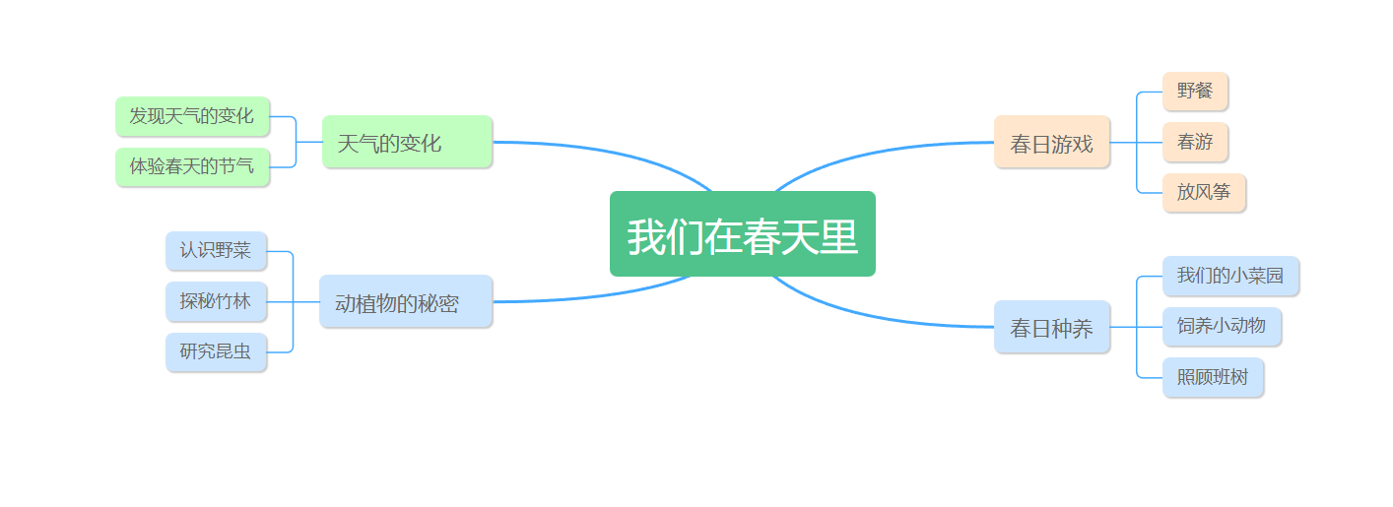
三、主题网络图
（一）开展前线索图
（二）开展后线索图
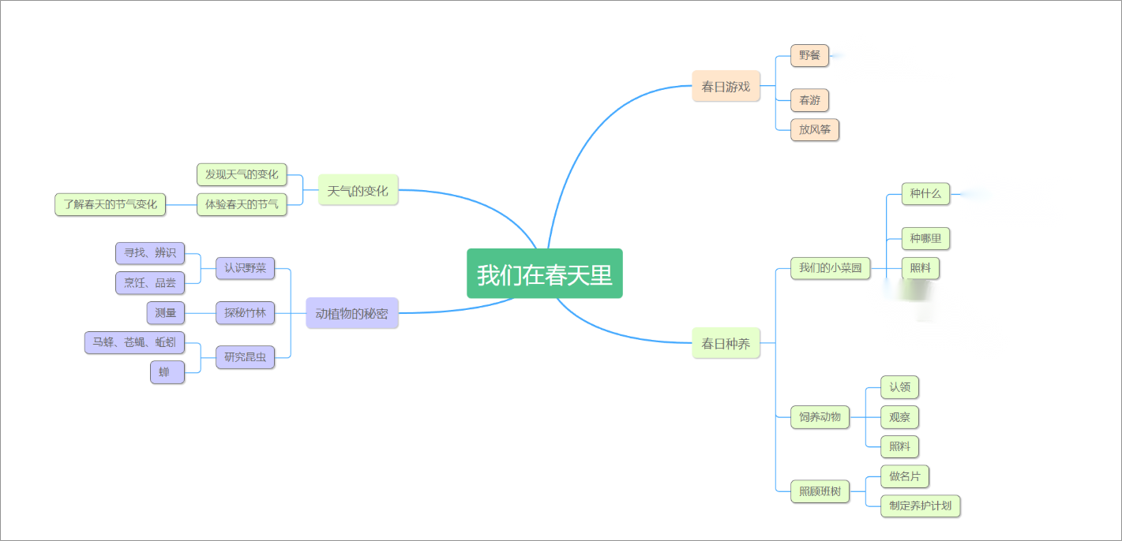

四、主题资源
1.充分利用周边社区环境，如公园、田野、采摘园等，开展丰富多彩的春游等活动。
2.园内外的树木、花卉、小草。利用班级自然角、幼儿园树木、草坪、种植园地、幼儿居住的小区、附近的公园、农场或果园等地开展种植、养殖、观察、探究等一系列活动，让幼儿感受春天的生机勃勃。
3.用于观察、种植、探究、记录的工具。利用尺子、放大镜、镊子、显微镜、小剪刀等工具，在寻找蚯蚓、蚁六、鸟窝等亲身体验中了解动物的生活习性，在测量小树、饲养蚕宝宝和小蝌蚪等实践活动中感知动植物的生长变化和习性。
4.动物、植物等方面有相关经验的家长。当幼儿在种植、实验过程中提出教师无法解决的专业性问题时，联系有经验的成人与幼儿互动，为幼儿的活动提供支持，如对种植、养殖等相关经验的家长志愿者等。通过与成人的互动，幼儿能够深入感知自然与人类生活的密切关系，加强爱护环境的意识。
5.音频、视频资料。选择适宜的音频、视频等资料丰富活动内容。如故事音频、纪录片、微视频等，让幼儿直观感受动植物的生长变化和生命周期。
6.文学、音乐和美术作品。基于幼儿的兴趣和需要，运用文学、音乐和美术作品开展与主题内容密切相关的活动。如阅读二十四节气相关绘本，通过交流讲述了解的与春天节气相关的生活常识，同时感受中国传统文化的魅力；欣赏科学启蒙类绘本，了解植物的生长过程，讨论和交流生命成长的感受。在歌唱春天歌曲的优美流律中，丰富对春天的感受和体验。
- 焦点活动
活动类型 |  | 资源 | 活动 | 经验
日常活动 |  | 1.园内外自然环境资源；  2.春天的野菜、春日公园；  3.放大镜、探究棒等自然探究工具；  4.与春天节气相应的文化资源。 | 活动1：春天的天气  活动2：春天的野菜  活动3：做野菜饼  活动4：草莓甜品 | 1.体验和发现季节变化、自然环境与生活的关系。  2.比较、认识常见植物的名称和种类，了解常见野菜，尝试制作美食，热爱大自然。
区域活动 | 美工区 | 1.水彩笔、蜡笔等绘画工具；  2.剪刀、彩色纸、纸黏土、双面胶等；  3.瓶子、指向、纸筒等废旧物品；  4.小学生学习用具等。 | 1.写生：春天  2.手工：制作风筝  3.春日微景观 | 能运动多种工具、自然材料进行创意制作，表达对春天的感受。
区域活动 | 建构区 | 木制积木、安全防护类工具。  公园的视频、图片。 | 建造春日公园  建造春天的列车 | 分享建造中的想法和遇到的问题，探寻解决问题的办法；  设计图纸，尝试按图纸建造春日公园
区域活动 | 语言区 | 1.有关春天的文学作品。  2.春日景象的有关图片。  3.勾线笔、白纸、彩纸。 | 1.绘本阅读  2.春日游玩创编 | 1.用语言、动作、声音等来表现春天的美；  2.根据线索推导故事的发展，尝试续编、创编故事。  3.幼儿能有序、连贯、清楚地讲述一件事情，讲述时能使用常见地形容词、同义词等，且语气较生动。
区域活动 | 益智区 | 1.春日各种花草图片、价格、花店订购单。  2.各种春天的树叶。 | 1.春日碎片  2.公园里面有什么 | 1.能够学习10以内的分合；  2.学会简单的统计。  3.能够了解简单的模式并规律排序。
区域活动 | 万能工匠区 | 墙面上提供春日公园、植物园、花房等照片。 | 1.利用各种材料拼搭春日场景。  2.鼓励幼儿观察图片春日的各种场景进行建筑。 | 与同伴合作，尝试运用多种建构技巧建构春日的各种场景和周围的环境。
集体教学 |  | 音乐、图谱 | 音乐：柳树姑娘 | 1.感受歌曲的旋律和节奏，体验歌曲的优美、轻快活泼的情趣。  2．学唱歌曲并能注意倾听同伴的声音，用唱衬词的方法尝试表现简单的二声部合唱。
 |  | 知识经验准备、ppt  勾线笔、纸 | 美术：春天的花草 | 1.了解简单的色系，会用从里到外层平涂的方法表现花朵渐变的色彩。  2．感受春天里各种各样花朵的美，体验创作的乐趣。
 |  | 调查表、纸 | 综合：春天可以干什么 | 1.知道春天的自然特征，对春天里人们的活动感兴趣，并乐意参与。  2．了解春天里人们丰富多采的活动，并能用连贯清晰的语言进行讲述。
其他活动 |  | 视频、课件 | 语言：春天的秘密 | 1.理解诗歌内容，能大胆、清楚的表达对春天的感受，并尝试仿编诗歌。  2.感受诗歌优美的意境，产生热爱春天的情感。
 |  | 音频、课件 | 律动：布谷鸟 | 1.能用轻快的拍手或拍桌子的方式，熟悉感知音乐旋律。  2.激发孩子对律动音乐课程的兴趣，并乐意参与其中。  3.学会简单的“咚哒、咚咚哒”的乐律表达方式。
其他活动 |  | 有放风筝的经验 | 美术：放风筝 | 1．尝试勾画仰面和侧面人物，乐意表现放风筝时人物的姿态。  2．回忆自己与他人放风筝时的精彩片段，体验活动所带来的快乐。
 |  | 亲子活动 | 个别活动：亲子游 | 1.愿意亲近自然、感受大自然的美好。  2.途中能够遵守常规不怕苦不怕累。
1.主题环境
（1）主题环境
①布置《我们在春天里》环境墙，张贴调查表，让幼儿把自己的发现及时记录上去。
②主题墙上张贴幼儿收集的春天里人们的活动图片或者动物的活动图片。

2.区域游戏

- 主题活动安排（见周计划）

八、主题实施与评价:
本主题活动开展前，我们注重家园的配合，请家长在生活中有意识地引导孩子观察发现春天里的变化。在科学《春天来了》活动中，孩子们在已有经验基础上，讲述着自己春天里的发现，通过经验分享的方式感知春天里气温、植物的一些变化。春天大自然中的奇异变化成为孩子探索和丰富知识经验较好的题材。在语言、科学活动中孩子们通过观察发现，感受体验春天里风的秘密，在此基础上并尝试制造风。在综合《春天可以干什么》活动中，孩子们通过活动前的调查发现，了解到身边人们在春天里做的事情，知道了春天是一个积极劳动播种的季节。在经验分享的过程中，孩子们积极参与发言，口语表达能力得到很好的了锻炼。在科学《认识野草》活动中，孩子们自己带来的野菜，通过看、闻、摸等方式探索野菜的奥秘，在观察比较中认识了解到野菜的基本特征，积累了丰富了的经验。
春雨过后，桃树上的桃花、雪白的梨花竞相怒放，树枝上嫩绿的芽儿也变成了一片片小树叶……万物复苏，春天真实地来到了我们的身边的时候，为了扩展孩子们的眼界，丰富孩子们对春天的了解，同时锻炼孩子们的意志与体能，我们开展了远足实践活动，孩子们步行到草莓园的过程中，孩子们能够不怕苦、不怕累，坚持到底，一路上还能学会自我调节，比如背三字经、互相加油打气等， 当来到远足目的地后，孩子们十分高兴，体验到了成功的快乐。在草莓园，孩子们看到了婀娜多姿的杨柳林、金灿灿的油菜花、粉红的垂丝海棠，大家真正走进大自然，感受到春天的勃勃生机。
本主题活动较丰富，各项活动能够按照周计划有序的开展；主题墙布置及时、到位；家园联系较多，家长能积极配合找图片资料等；教师能做有心人，适时、及时地把教育资源转化为教育活动并努力实现其中的教育价值，促进孩子的和谐发展，所以本主题活动开展下来效果较好。以下是各个班级班本化课程的开展情况。
大一班
在本主题活动开始前，通过平时与幼儿的谈话我们了解到孩子们已经在平时的日常生活中感受到了春天的气息。因此，我们跟孩子们一起找寻了春天，在找寻、记录、交流中，感受到春天真的来到了，在交流中孩子的已有经验得到了提升，对春天有了更多的了解。在找寻春天的过程中，许多幼儿对外出游玩比较感兴趣，因此，我们结合幼儿的兴趣，开展了一次远足活动——草莓园之旅，孩子们通过自己采摘草莓、分享草莓感受到远足采摘的乐趣。但是在买卖草莓的过程中，缺少幼儿自主买卖的过程，同时，在远足的过程中，孩子们看到绿油油的一片，有孩子说那是草、是水稻、小麦等等，根据幼儿的疑问，我们带着孩子一起探寻绿油油的一大片是什么，并且根据幼儿的兴趣播种了春天的第一片绿，通过播种、观察播种，了解这时候的小麦苗可以做什么，探寻麦苗的价值，并开展一系列活动。同时，在本主题下我们通过区域活动、环境创设和集体活动来帮助孩子们丰富和拓展各领域的经验用建构区搭建春天的花园、美工区制作我们在春天里、春日印象等活动既丰富了区域又很好的拓展幼儿的经验，图书区我们设计种植记录书、远足记录表等供幼儿进行表达、表征，同时我们还创设了辩论赛；雨天好还是晴天好，培养幼儿的思辨能力等。
大二班
班级大部分孩子都有关于春天的经验，而且有参与活动的强烈欲望，乐于用绘画、记录、等多种形式表达对春天的认识及感受，如在图书区，我们鼓励孩子们用语言描绘春天的景色，分享自己的发现与感受，创编有关春天的故事、动物手偶表演春天的游戏画面，不仅锻炼他们的语言表达能力，还增强了自信心；在美工区，我们鼓励幼儿用自己喜欢的艺术创作形式，折纸春天的花卉、春天植物拓印、绘画有关春天的创意作品、综合材料表现春天情境等让孩子们记录春天的美好瞬间，进一步提升了他们的艺术创作技巧与审美能力。
春天是万物复苏、草木争荣的季节，孩子们用一双双善于发现的眼睛观察着周围的变化，大部分幼儿有参与春天种植的欲望，可惜场地有限，没有办法所有孩子亲子参与种植体验。可以组织一些亲子种植活动，增加亲子关系的同时，感受生命成长的喜悦与不易，培养其责任心，体验劳动的乐趣！
大三班
在主题实施过程中，我们利用种植地中的马兰进行了挑马兰、拌马兰，在这个过程中，让孩子们更深入地了解马兰的特征及作用，同时培养他们的动手能力和对大自然的热爱。
在活动开始之前，孩子们会先在教师的引导下认识马兰，了解它的外形特征以及其在生活中的应用。他们会了解到马兰不仅可以作为猪羊的饲料，还可以作为药材使用，晒干后泡茶喝有清热解毒的作用。此外，马兰还可以作为食材，做成马兰烧肉、马兰烧鱼等美味佳肴。接着，孩子们会参与到挑马兰的过程中。他们会仔细地在草地上挑选马兰，这个过程不仅锻炼了他们的观察能力，还让他们更加亲近大自然，体验劳动的乐趣。挑完马兰后，孩子们会开始学习如何拌马兰。教师会向孩子们展示拌马兰的过程，并引导他们通过视觉、嗅觉、味觉等多感官参与，感受凉拌马兰的美味。在这个过程中，孩子们会认识到几种常用的调味品，如盐、醋、辣椒、糖、麻油等，并学会如何使用它们来调制出美味的凉拌马兰。通过这个活动，孩子们不仅能够初步认识马兰的特征及作用，还能够学会拣干净马兰和拌马兰的技能。这个过程不仅培养了他们的动手能力，还让他们更加珍惜食物，热爱劳动，热爱生活。
但是总体实施过程中我也发现了一些问题。首先，在教学内容的选择上，虽然力求丰富多样，但在某些方面可能过于注重知识的灌输，而忽略了孩子们的情感体验和实际操作。其次，在教学方法上，我虽然尝试采用了多种教学方式，但在某些环节上可能缺乏足够的互动和引导，导致孩子们的兴趣不够浓厚。
针对这些问题，我认为在未来的春天主题活动中，我应该更加注重孩子们的情感体验和实际操作。例如，可以组织更多的户外活动，让孩子们亲身感受春天的气息，观察春天的变化；同时，也可以设计更多的互动游戏和实践活动，让孩子们在参与中学习和成长。
此外，我还应该更加注重教学方法的创新和多样性。可以尝试引入更多的现代化教学手段，如多媒体教学、在线互动等，以激发孩子们的学习兴趣。同时，也要注重培养孩子们的自主学习能力和合作精神，让他们在轻松愉快的氛围中学习和成长。
最后，我认为在春天主题活动中，我们还应该加强家园共育的合作。可以通过家长会、亲子活动等方式，与家长沟通交流，共同关注孩子们的成长和发展。同时，也可以邀请家长参与到主题活动中来，共同为孩子们创造一个美好的春天回忆。
大四班
首先，在教学内容的选择上，昆虫主题与春天的联系紧密。春天是昆虫活跃的季节，各种昆虫纷纷出现，为孩子们提供了观察、学习和探索的丰富素材。通过昆虫主题，孩子们可以更直观地感受到春天的气息和生命的活力。
其次，在教学方法的运用上，我们采用了多种手段来激发孩子们的兴趣。例如，通过实地观察、图片展示、故事讲述等方式，让孩子们更直观地了解昆虫的外貌、习性等特点。同时，我们还组织了手工制作、角色扮演等互动活动，让孩子们在动手操作中加深对昆虫主题的理解和记忆。
然而，在反思过程中，我们也发现了一些不足之处。首先，部分孩子对昆虫存在一定的恐惧感，这在一定程度上影响了他们的参与度和学习效果。在今后的教学中，我们应该更加注重孩子们的个体差异，通过引导和鼓励，帮助他们克服恐惧，积极参与活动。
其次，我们在教学资源的利用上还有待加强。虽然我们已经利用了一些图片、故事等资源，但还可以进一步挖掘和整合更多的教学资源，如昆虫标本、昆虫相关的科普书籍等，以丰富教学内容，提高教学效果。
最后，我们应该更加注重昆虫主题与幼儿园其他教育领域的融合。例如，在语言领域，可以引导孩子们用语言表达对昆虫的观察和感受；在科学领域，可以引导孩子们探索昆虫的生长和繁殖过程等。通过跨领域的融合，可以更全面地促进孩子们的发展。幼儿园春天关于昆虫的主题反思是一个持续的过程，我们需要不断总结经验，改进教学方法，以更好地满足孩子们的学习需求和发展需求。
九、主题管理：
张娟、宗鸣霞为主题负责人，3月13号，滨江大班组对主题我们在春天里，进行主题前审议，3.18-3.22为主题第一周，主要是了解春天；2.25-2.29为第二周，围绕了解春天的种植开展活动；4.1-4.7为第三周，围绕远足开展活动；4.8-4.12为第四周围绕亲子游开展活动，并进行主题后审议以及针对主题活动进行反思。

